问题1：对于共享单车数据进行多元线性回归并数据挖掘。
问题2：利用龙贝格积分法求圆周率的近似值。
问题3：利用4-阶龙格库塔法数值求解I.V.P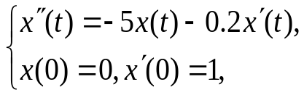
并绘制振子位移随时间变化的动画。
问题4：利用有限差分法求解偏微分方程：
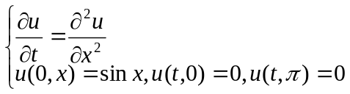
（精确解为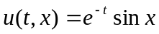），在区域D：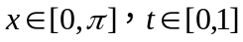上利用有限差分法数值求解此偏微分方程。对区域D可做如下网格状划分：空间间隔为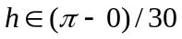，时间间隔为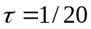。在任意节点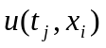处可利用公式：
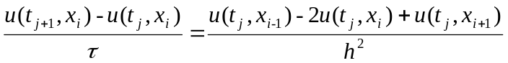
问题 5：利用4-阶龙格库塔法数值求解I.V.P
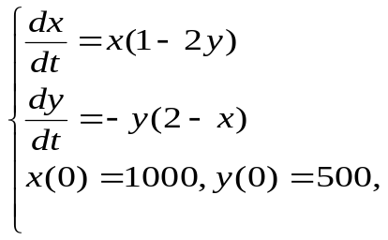
其中t: 时间，x：兔子数量， y：狐狸的数量。绘制解的图像并做出解释。

